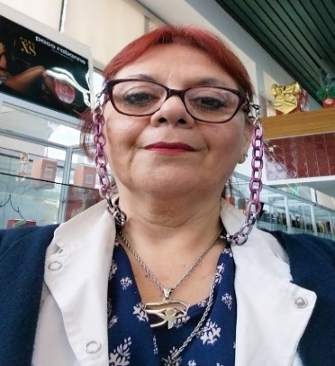 **CLAUDIA MARCELA CARCAMO**

**Experiencia Laboral:**

**FARMACIA ARGENTINA S.A. COMODORO RIVADAVIA**

**Desde Julio 2002 a la actualidad**

**Encargada de Facturación de Obras Sociales**

**Atención al público en Farmacia y Perfumería**

**FARMACIA “LA FARMACIA de Clínica del Valle”**

**Desde Julio 2002 a la actualidad**

**Facturación de Obras Sociales**

**Dirección: España 565**

**Barrio centro DROGUERIA SERRON de Comodoro Rivadavia**

**Comodoro Rivadavia Desde 2001 hasta 2002**

**Celular: 0297-155360463 Facturación**

**Email: claudia_carcamo5@hotmail.com Toma de pedidos y cobranzas**

**Fecha de nacimiento: 14-03-1965**

**DNI: 17622772 DROGUERIA MONROE delegación COMODORO RIVADAVIA**

**Nacionalidad: Argentina Desde Febrero 1995 hasta 2001**

**Estado civil: Casada Jefa de la delegación**

**Hijos: 1 Toma de pedidos y cobranzas**

**Carnet de conducir: B**

**Formacion Académica:**

**Primario y Secundario completo**

**Universitario incompleto**

**Cursos de computación, de ventas y de obras sociales**

**Referencias laborales:**

**Díaz Alejandra Cel. 0297-154202593 (FARMACIA, LA FARMACIA de CLINICA DEL VALLE)**

**Marilaf Hugo Cel. 0297-154149130 (FARMACIA ARGENTINA S.A.)**

**Objetivos:**

**Me encantaría integrar su equipo de trabajo para el buen desempeño de las funciones**

|  |  |  |  |  |
| --- | --- | --- | --- | --- |
|  |  | | | **logrando un trabajo coordinado que permita el crecimiento de la empresa.**  Habilidades:    **Soy muy activa con capacidad de resolución de problemas y disponibilidad laboral.** |
| **i** | |  |  |